Katedra biomedicínských oborů
Lékařské fakulty Ostravské univerzity

ve spolupráci s
Klinikou nukleární medicíny
a
Klinikou onkologickou Fakultní nemocnice v Ostravě
a
Českou společností lékařské fyziky ČLS JEP

pořádá v rámci projektu
Prohloubení odborné spolupráce a propojení ústavů lékařské biofyziky na lékařských fakultách v České republice

odbornou stáž na téma:

Lékařská biofyzika
v oblasti nukleární medicíny,
radioterapie a radiodiagnostiky

Termín konání: 15. leden 2013:

Místo konání: Klinika nukleární medicíny FNO, výuková místnost X22

Program odborné stáže

Lékařská biofyzika v oblasti nukleární medicíny, radioterapie a radiodiagnostiky

15.1.2013, výuková místnost KNM FNO

9:00 – 9:45 Prezence
9:45 – 10:00 Úvodní slovo (doc. RNDr. Kristián Šafarčík, Ph.D.)
10:00 – 10:15 Výuka biofyziky na Lékařské fakultě OU v Ostravě
(doc. RNDr. Vladimír Špunda, CSc.)
10:15 – 10:25 KNM a její úloha ve výuce lékařské biofyziky
(MUDr. Otakar Kraft, Ph.D., MBA)
10:25 – 10:45 Výuka na LF OU v oblasti nukleární medicíny, radioterapie, radiodiagnostiky - co mají společného: fyzika, biofyzika
(RNDr. Vojtěch Ullmann)

10:45 – 11:00 přestávka

11:00 – 11:30 CyberKnife na Onkologické klinice FNO
(doc. MUDr. David Feltl, Ph.D., MBA)
11:30 – 11:40 přesun na Onkologickou kliniku FNO
11:40 – 13:00 Praktická ukázka CyberKnife (ing. Břetislav Otáhal)

13:00 – 13:30 přestávka

13:30 – 15:00 Blok fyzikálních přednášek (RNDr. Vojtěch Ullmann):
Termonukleární fúze - perspektivy jaderné energetiky bez havárií a nebezpečných radioaktivních odpadů
K čemu může být dobré zkoumání 'exotických' částic - neutrin, Higgsových bosonů?

Občerstvení bude zajištěno.

Dopravní spojení:

Veřejná doprava:

Od ÚAN nebo od vlakového nádraží Ostrava-Svinov kterákoliv tramvaj s konečnou „Vřesinská“, zastávka Fakultní nemocnice.
Mapa areálu http://www.fno.cz/kontakt/mapa-arealu, zastávka Fakultní nemocnice je u červené šipky Ředitelství nemocnice, Klinika nukleární medicíny je budova N.

Autem:

Z dálnice D1 výjezd 349 (první výjezd za tunelem Klimkovice), po sjezdu z dálnice směr Ostrava-Poruba, z tř. 17. listopadu odbočit k hlavnímu vchodu FNO na ulici dr. Slabihoudka, kolem hlavního vjezdu dále, na konci odbočit doleva a zaparkovat u vjezdu u Onkologické kliniky (zadní vjezd do areálu FNO).
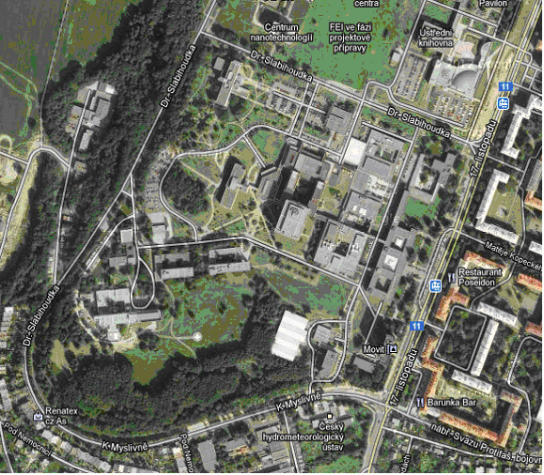
příjezd od dálnice
zastávka tramvaje
KNM

